ООО «Интегрированное программное обеспечение»

Согласовано:
«07» мая 2025 г

Порядок подключения к системе

Москва 2025

Назначение документа

В данном Порядке представлено подробное описание этапов подключения к системе электронного документооборота.
Последовательное и правильное выполнение всех этапов, согласно приведенных ниже требований и примеров, позволит в кратчайшие сроки автоматизировать учебный процесс вашей компании.

Основные этапы подключения

1. Аудит образовательной деятельности по видам обучения.
2. Выбор тарифного плана.
3. Заключение лицензионного договора.
4. Создание рабочего чата. Назначение ответственного лица от Заказчика.
5. Получение первичных данных от Заказчика.
6. Подготовка технического задания для Исполнителя.
7. Заключение договора на техническую поддержку.
8. Выдача логина и пароля СЭД Заказчику. Введение базовых данных в СЭД со стороны Исполнителя и Заказчика.
9. Запуск системы.

Подробное описание этапов

1 ЭТАП. АУДИТ ОБРАЗОВАТЕЛЬНОЙ ДЕЯТЕЛЬНОСТИ ПО ВИДАМ ОБУЧЕНИЯ

Бесплатный аудит по видам обучения, которые необходимо автоматизировать. Наш специалист посмотрит документооборот учебного отдела (протоколы, свидетельства, удостоверения, журналы обучения и т.д.), даст рекомендации по изменению шаблонов (при необходимости).

2 ЭТАП. ВЫБОР ТАРИФНОГО ПЛАНА

С тарифами вы можете ознакомиться на нашем сайте: _________, либо проконсультироваться с нашим специалистом.
Изменить тариф вы сможете в любое время, перезаключив договор технической поддержки.

P.S.: На данный момент внедряется один тарифный план.

3 ЭТАП. ЗАКЛЮЧЕНИЕ ЛИЦЕНЗИОННОГО ДОГОВОРА

Заключение лицензионного договора о предоставлении простой (неисключительной) лицензии на использование программы для ЭВМ. Заключается договор с ИП Кадырбаева Г.Р. (правообладатель). Срок действия договора 1 год. После оплаты счета Заказчик выбирает из предложенных Исполнителем вариантов доменное имя для системы, например, test.sedipo.ru (вместо test выбранное вами имя).

4 ЭТАП. СОЗДАНИЕ РАБОЧЕГО ЧАТА. НАЗНАЧЕНИЕ ОТВЕТСТВЕННОГО ЛИЦА ОТ ЗАКАЗЧИКА

В приложении Telegram создается рабочая группа, в которой оперативно решаются все вопросы. Участники группы: специалист, ответственное лицо от Заказчика, руководитель ИПО, руководитель Заказчика (по желанию). Всё общение по настройке системы, отработке замечаний и т.д. обсуждается строго в чате, без перехода в личные переписки. По желанию в чат можно пригласить и других специалистов Заказчика.
Ответственное лицо от Заказчика - сотрудник учебного центра, владеющий знаниями по документообороту Центра, желательно руководитель учебного отдела. Лицо, с кем будут обсуждаться все шаблоны, сроки, проблемы.

5 ЭТАП. ПОЛУЧЕНИЕ ПЕРВИЧНЫХ ДАННЫХ ОТ ЗАКАЗЧИКА

Для запуска системы нам потребуются следующие элементы:

а) Логотип организации - графическое изображение, которое представляет компанию в системе электронного документооборота и используется для автоматической вставки в документы.
Параметры готового логотипа для системы СЭД
1. Форматы файлов - необходимые форматы для корректной загрузки в систему.
Критерии:
- Векторные форматы (SVG, EPS)
- Растровые форматы высокого качества (PNG, JPEG)
- Поддержка прозрачности
2. Разрешение - требования к качеству изображения.
Критерии:
- 300 px на 300 px
- Масштабируемость без потери качества
- Четкие линии и контуры
3. Цветовые схемы - варианты цветовых решений.
Критерии:
- Основная версия (все цвета)
- Монохромная версия
4. Масштабируемость - возможность использования в разных размерах.
- Версия для печати
5. Фон и прозрачность - требования к фону изображения.
Критерии:
- Поддержка прозрачности (PNG)
- Версия с белым фоном
- Версия с прозрачным фоном
- Версия с цветным фоном
6. Структура файла -организация файлов для загрузки.
Критерии:
- Именованные папки по форматам
- Документация с описанием
- Читаемые названия файлов
- ZIP-архив с полным комплектом
- Образец: Структура папок: “Vector”, “Raster”, “Colors”

Образец:

Рис. 1. Пример логотипа

б) Подпись директора - цифровой аналог собственноручной подписи руководителя, используемый для подписания документов в системе электронного документооборота (СЭД). Является обязательным атрибутом для внешних документов и внутренних распорядительных документов. Такая подпись не является полноценной электронной подписью (ЭП или ЭЦП), но может применяться в документах, не требующих строгой юридической значимости (например, внутренние документы, проекты, черновики).

Основные шаги подготовки файла подписи для системы СЭД:
- Подготовить белый лист с подписью, выполненной синими чернилами гелевой или перьевой ручкой.
- Сделать скан подготовленной подписи, лист сканируется с разрешением не менее 300 dpi, формат итогового документа.png
Пример:

Рис. 2. Пример подписи

- В графическом редакторе (например, встроенный в систему Windows приложение Paint. Его можно открыть в меню “Пуск – Стандартные – Paint”) создать файл шириной 261px и высотой 204px (рис.3).
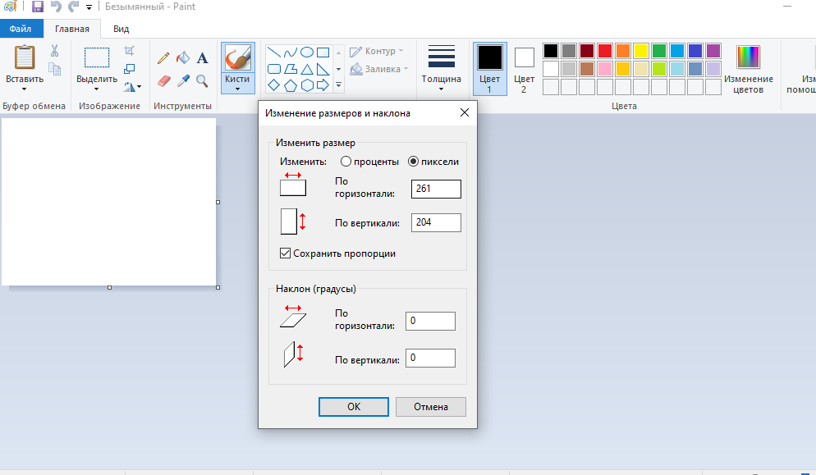
Рис. 3. Выбор размера файла

- Не закрывая графический редактор, открыть скан и встроенном инструментом «ножницы» вырезать область с подписью, затем вставить его в созданный файл в графическом редакторе (рис.4).
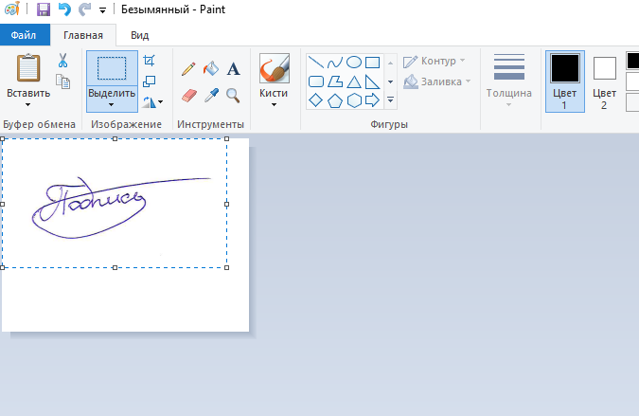
Рис.4. Вставка подписи

- Изменить размер вставленной подписи в соответствии с размером файла, переместить в центр листа (рис.5).
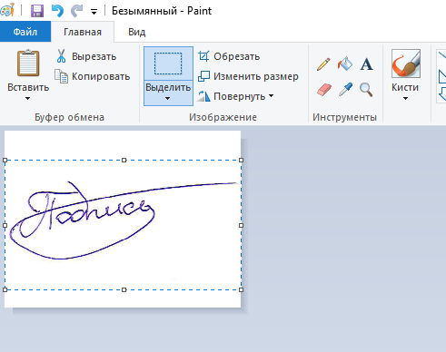
Рис.5. Центрирование подписи

- Сохранить файл в формате .png.
- Удалить фон с помощью любого средства удаления фона.
Пример с использованием сервиса https://www.photoroom.com/ru/instrumenty/ubrat-fon-onlayn
Нажмите на кнопку «+ Начните с фото» или перетащите файл с подписью в поле. Фон подписи удалится автоматически. Нажмите на кнопку «Скачать» и выберите пункт «Стандартное разрешение» (рис.6).
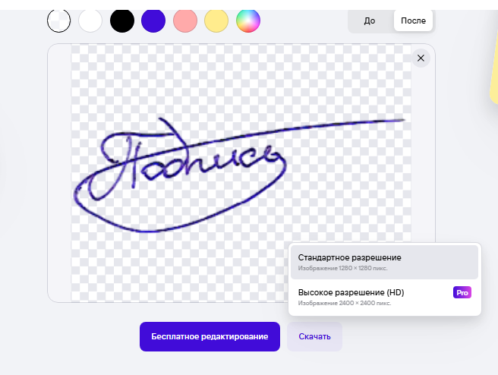
Рис.6. Удаление фона подписи

- Сохранить результат в формате .png шириной 261px и высотой 204px.
- Название подписи - транслитерация ФИО её владельца с полной фамилией и заглавными буквами имени и отчества.
Пример: Для Иванова Антона Сергеевича название файла должно быть: IvanovAS.png.

Важно!
Юридическая сила: Скан подписи не заменяет электронную подпись, если документ требует заверения по ФЗ-63 «Об электронной подписи».
Безопасность: Изображение подписи должно храниться в защищенной папке или системе, доступ к которой ограничен.
Актуальность: При изменении подписи директора файл необходимо обновить.

в) Подписи членов комиссии — это электронные изображения рукописных подписей участников комиссии, которые используются в системе электронного документооборота (СЭД) для визуального подтверждения коллегиальных документов (протоколов, актов, отчетов и т.д.). Каждая подпись сохраняется отдельно, чтобы обеспечить гибкость при формировании документов и соблюсти требования к оформлению. Как и в случае с подписью директора, такие сканы не заменяют электронную подпись (ЭП), но могут применяться для внутренних или черновых документов.

Основные шаги подготовки файла подписи для системы СЭД (аналогично с созданием файла подписи директора, за исключением последнего пункта):
- Подготовить белый лист с подписью, выполненной синими чернилами гелевой или перьевой ручкой.
- Сделать скан подготовленной подписи, лист сканируется с разрешением не менее 300 dpi, формат итогового документа .png.
- В графическом редакторе создать файл шириной 261px и высотой 204px.
- Не закрывая графический редактор, открыть скан и встроенном инструментом «ножницы» вырезать область с подписью, затем вставить его в созданный файл в графическом редакторе.
- Изменить размер вставленной подписи в соответствии с размером файла.
- Сохранить файл в формате .png.
- Удалить фон с помощью любого средства удаления фона.
- Пример с использованием сервиса https://www.photoroom.com/ru/instrumenty/ubrat-fon-onlayn смотрите выше.
- Сохранить результат в формате .png.
- Название подписи - транслитерация ФИО её владельца с полной фамилией и заглавными буквами имени и отчества.
Пример: Для Иванова Антона Сергеевича название файла должно быть: IvanovAS.png.
Если среди членов комиссии есть однофамильцы с одинаковыми инициалами, к инициалам добавляются буквы до первых различных для каждого из них.
Например, для Иванова Антона Сергеевича и Иванова Антона Семеновича названия файлов должны быть соответственно IvanovASer.png IvanovASem.png.

Важно!
Юридическая значимость: Для документов, требующих юридической силы (например, удостоверения, дипломы, итоговые протоколы), используйте оригинал подписи каждого члена комиссии. Скан подписи применяется только для визуального оформления.
Согласованность: Все подписи должны быть оформлены в едином стиле (размер, цвет, отсутствие фона).
Безопасность: Сканы хранятся в защищенной директории СЭД с ограниченным доступом (только для ответственных сотрудников). Запрещено передавать файлы подписей по открытым каналам связи.
Актуальность: При изменении состава комиссии или подписей участников файлы необходимо обновить.

г) Печать организации — это электронное изображение официальной печати, которое используется в системе электронного документооборота (СЭД) для визуального заверения документов (договоров, актов, удостоверений, дипломов и т.д.). Скан служит дополнительным элементом для придания документу официального вида. Юридическую силу документ приобретает только при наличии квалифицированной электронной подписи (КЭП).
Параметры
- Формат файла:
Критерии:
- PNG с прозрачным фоном (для корректного наложения на документ).
- Альтернатива: TIFF (для сохранения детализации).
2. Разрешение:
Критерии:
- Минимум 300 dpi для четкого отображения текста и элементов печати.
3. Размер:
Критерии:
- Диаметр круглой печати: 38–45 мм (стандартный размер).
- Прямоугольная печать: пропорции должны соответствовать оригиналу.
4. Цветовой режим:
Критерии:
- Красный, синий или черный цвет (в зависимости от типа печати).
- Для унификации рекомендуется использовать RGB (если печать цветная) или монохромный режим.
5. Качество:
Критерии:
- Четкие границы, отсутствие размытия, артефактов и фона.
- Текст по краю печати должен быть читаемым (название организации, ИНН, ОГРН).

Образец печати:
Пример круглой печати организации в формате PNG с прозрачным фоном (рис.7):

Рис.7. Печать организации

Примечание: Реальное изображение должно включать полное наименование организации, ИНН, ОГРН и другие реквизиты.

Как подготовить скан печати:
- Оттиск печати ставится на белом листе бумаги.
- Сканирование выполняется с разрешением 300 dpi.
- Обработка возможна в любом графическом редакторе (Photoshop, GIMP, онлайн-инструменты). Сохраните изображение размером 425px на 425px.
- Удаление фона (используйте инструменты «Волшебная палочка», «Ластик»). Можно воспользоваться сервисом https://www.photoroom.com/ru/instrumenty/ubrat-fon-onlayn.
- Коррекция цвета (усиление красного/синего оттенка, повышение контрастности).

Пример с использованием сервиса https://www.photoroom.com/ru/instrumenty/ubrat-fon-onlayn:

Исходный файл

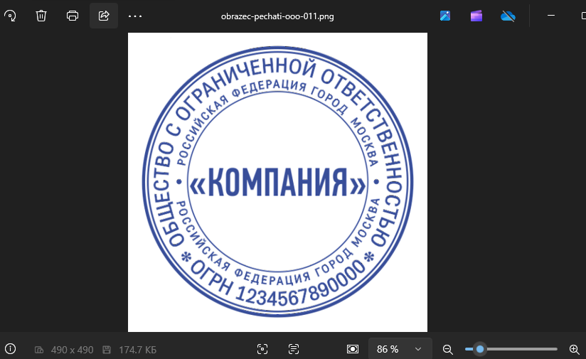

Рис. 8. Исходный файл печати

Использование сервиса
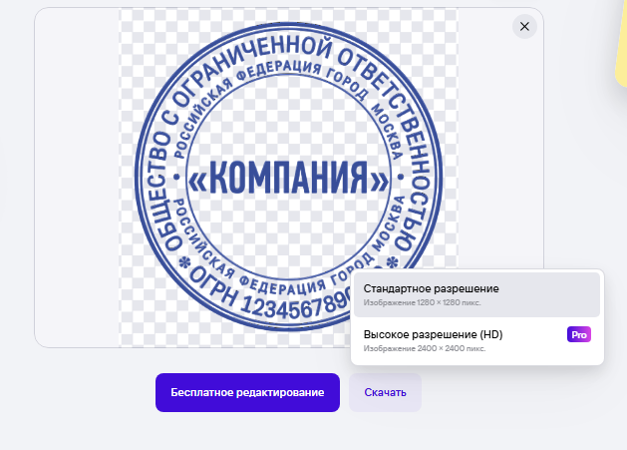
Рис. 9. Сохранение печати в сервисе

Сохранение:
Сохранить файл формате PNG (с прозрачным фоном). Разрешение файла 425px на 425px.
Название файла ‘Stamp.png’.

Важно!
Безопасность: Изображение печати — конфиденциальный элемент. Храните его в защищенной папке СЭД с ограниченным доступом. Запрещено передавать файл по email или мессенджерам без шифрования.
Актуальность: При изменении реквизитов организации (название, ИНН) файл печати необходимо обновить.
Использование в документах: Печать накладывается в зоне, предусмотренной шаблоном (например, рядом с подписью директора).

д) Шаблоны документов — это заранее подготовленные файлы с фиксированной структурой, реквизитами и оформлением, которые используются в системе электронного документооборота для быстрого создания однотипных документов (протоколов, свидетельств, удостоверений и т.д.). Они включают:
- текстовые блоки,
- места для подписей, печатей и логотипов,
- поля для автоматической подстановки данных (ФИО, даты, номера).

Основные шаги подготовки документов для системы СЭД:
1. Подготовить редактируемые документы.
Редактируемые документы необходимы для перевода в СЭД, могут быть представлены в любом из перечисленных форматов:
- DOCX (Microsoft Word) — для внесения изменений в текст.
- XLSX (Excel) — для табличных документов (протоколов).
- PDF с полями — для заполнения в Adobe Acrobat или других редакторах.
Название файла должно содержать:
- наименование документа;
- вид обучения;
- наименование программы (прописывается, если документ отличается от основного шаблона);
- исх. (исходный документ – проставляется, если документ сохранен в формате PDF).
Например:
Протокол ПО.docx
Диплом ПП высота.docx
Удостоверение КЦН высота.pdf

2. Подписать распечатанный образец документа и отсканировать.
2.1. Распечатать документы на белом листе или на утвержденной образовательной организацией форме. Документы могут быть распечатаны в черно-белых цветах.

2.2. На каждом распечатанном документе поставить визу согласования в верхнем правом углу документа, выполненную синими чернилами гелевой или перьевой ручкой.
В визе должно быть указано:
Согласовано
Должность
Подпись/ Расшифровка
Дата
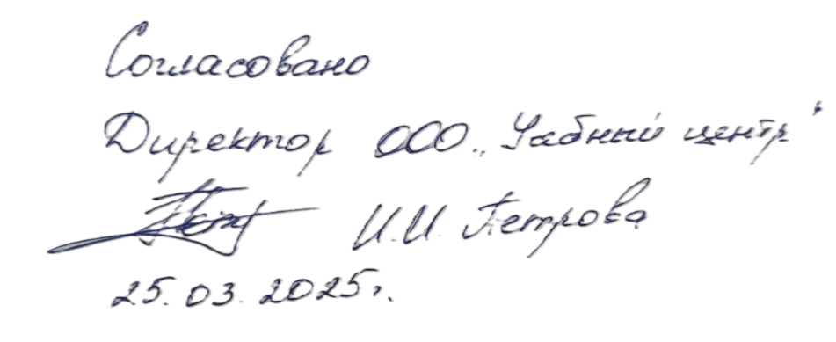
Рис.10. Образец визы на документе

2.3. Сделать скан согласованного документа с визой, сохранить в формате PDF.
Название файла должно содержать:
- наименование документа
- вид обучения
- наименование программы (прописывается, если документ отличается от основного шаблона)
Например:
Протокол ПО. pdf
Удостоверение КЦН высота.pdf

3. Отсканировать заполненный документ, сохранить в формате PDF.
Название файла должно содержать:
- наименование документа
- вид обучения
- наименование программы (прописывается, если документ отличается от основного шаблона)
- образец
Например:
Протокол ПО образец. pdf
Удостоверение КЦН высота образец.pdf

4. Сформировать папки по видам обучения:
- ПО (профессиональное обучение)
- ДПО КПК (дополнительное профессиональное образование курсы повышения квалификации)
- ДПО ПП (дополнительное профессиональное образование профессиональная переподготовка)
- ДО детей и взрослых (дополнительное образование детей и взрослых) – сюда также относятся КЦН (курсы целевого назначения)

5. Сохранить редактируемые и сканы документов по видам обучения под своим именем.
В каждой папке должны быть сохранены минимум 3 документа (Рис.11-16):
- незаполненный редактируемый документ
- скан незаполненного документа с визой
- скан заполненного документа
Если документ отличается от основных шаблонов, его необходимо сохранить с указанием программы (программа пишется в сокращенном виде, не более 20 символов).

Важно! Регулярно актуализируйте шаблоны при изменении законодательства или реквизитов организации.

Примеры шаблонов документов:

Удостоверение о повышении квалификации – документ, выдаваемый после успешного завершения программы повышения квалификации в рамках дополнительного профессионального образования, оформляемый на бланке, образец которого самостоятельно устанавливается образовательной организацией.

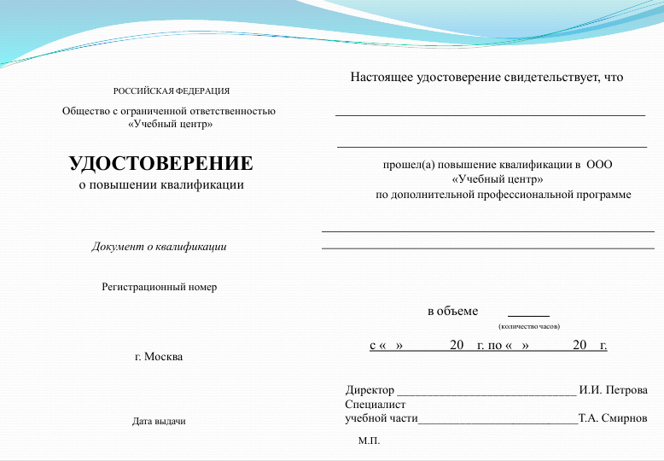
Рис.11. Незаполненный редактируемый документ (образец)

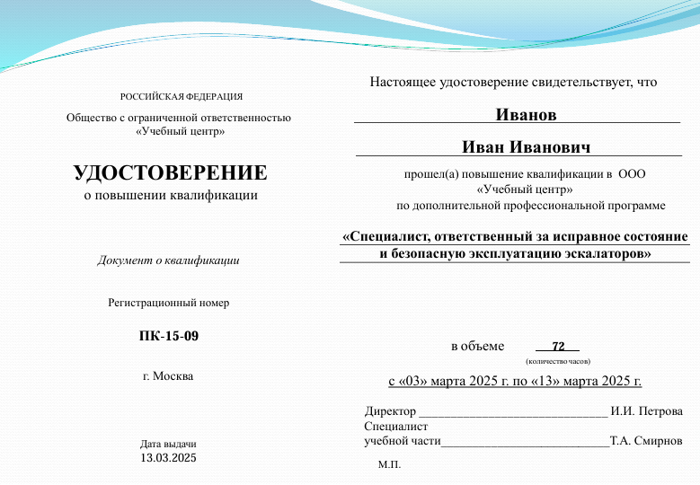
Рис.12. Скан заполненного документа (образец)

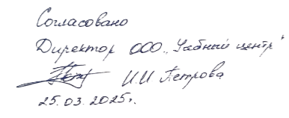

Рис.13. Скан согласованного документа (образец)

Протокол заседания аттестационной комиссии - это документ, подтверждающий факт проведения оценочного мероприятия и фиксирующий его результаты. Унифицированной формы протокола аттестационной комиссии нет, предприятия и организации могут писать его в свободной форме или по шаблону, разработанному внутри компании и утверждённому в её учётной политике.
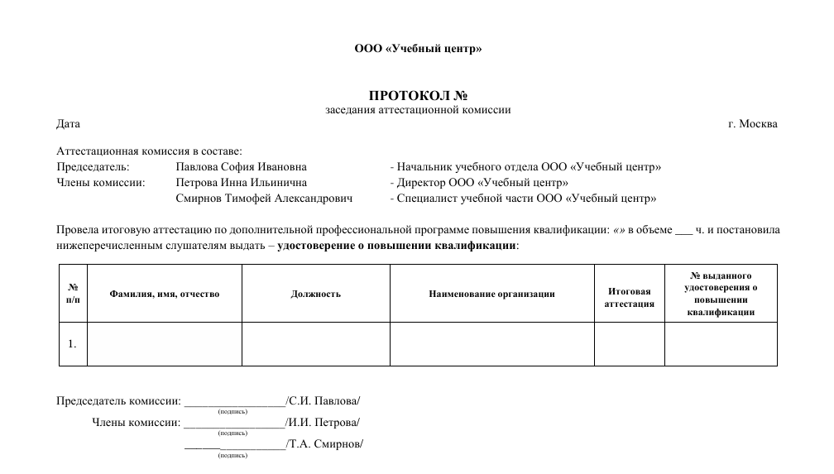
Рис.14. Незаполненный редактируемый документ

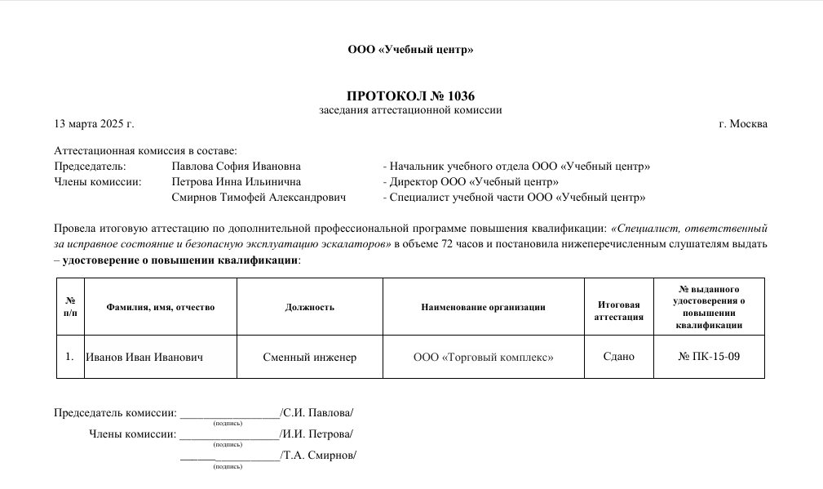
Рис.15. Скан заполненного документа (образец)



Рис.16. Скан согласованного документа (образец)

Важно! При формировании личных дел слушателей в системе используются шаблоны, соответствующие законодательству РФ об образовании. Если вам необходимо внедрить свои шаблоны личных дел, то мы предлагаем воспользоваться дополнительной услугой – наши сотрудники сформируют шаблоны по вашим образцам.

6 ЭТАП. ПОДГОТОВКА ТЕХНИЧЕСКОГО ЗАДАНИЯ (ДАЛЕЕ ТЗ) ДЛЯ ИСПОЛНИТЕЛЯ

Специалист после получения всех данных, приведенных в этапе 5, готовит техническое задание для Исполнителя, предварительно согласовав с Заказчиком. Важно внимательно отнестись к этому процессу, так как после выполнения работ, согласно техническому заданию, дальнейшие исправления, отличающиеся от исходного, будут оплачиваться по почасовой оплате. Техническое задание подписывается ответственным лицом, назначенным ранее Заказчиком.

7 ЭТАП. ЗАКЛЮЧЕНИЕ ДОГОВОРА НА ТЕХНИЧЕСКУЮ ПОДДЕРЖКУ

Договор на техническую поддержку заключается с ООО «Интегрированное программное обеспечение». Оплата согласно выбранного тарифного плана ежемесячно. Счет направляется Заказчику после внедрения в систему предоставленных шаблонов документов, выдачи логина/пароля и спустя 5 рабочих дней, которые предоставляются Заказчику для тестирования системы.

8 ЭТАП. ВЫДАЧА ЛОГИНА И ПАРОЛЯ СЭД ЗАКАЗЧИКУ. ВВЕДЕНИЕ БАЗОВЫХ ДАННЫХ В СЭД СО СТОРОНЫ ИСПОЛНИТЕЛЯ И ЗАКАЗЧИКА

Со стороны Исполнителя начинается ввод данных в систему согласно ТЗ.
В это же время Заказчику предоставляется логин и пароль от выбранного им ранее доменного имени для введения данных в СЭД. Заказчику необходимо начать введение следующих данных в СЭД:

1) Регистрация компании в СЭД согласно инструкции №1 «Регистрация компании».
Регистрация компании в системе электронного документооборота — это процесс внесения данных организации в систему, чтобы обеспечить её функционирование в рамках цифрового документооборота. Это первый шаг для автоматизации процессов создания, согласования, подписания и хранения документов.
Для чего это нужно?
Автоматизация процессов - сокращение времени на создание документов: реквизиты компании, подписи, печати подставляются автоматически в шаблоны. Пример: договор формируется меньше минуты вместо часа ручной работы.
Соблюдение стандартов - единообразие в оформлении документов (шрифты, расположение реквизитов).
Интеграция с внешними системами - реквизиты используются для электронного формирования документов в ЕИСОТ, используются для взаимодействия с банками, контрагентами и др.
Юридическая значимость документов - корректные реквизиты гарантируют легитимность документов, все изменения в документах фиксируются в системе (история версий).

Важно!
Актуальность данных - при смене реквизитов (например, адреса или директора) обновите информацию в СЭД.
2) Добавление комиссии в СЭД согласно инструкции №2 «Добавление комиссии».
Добавление комиссии в систему электронного документооборота – это процесс создания постоянной группы, сформированной на основании приказа руководителя организации для оценки уровня квалификации по определенной программе обучения.
Для чего это нужно?
Автоматизация процессов при формировании документов - система автоматически генерирует комиссию в документах (протоколы, удостоверения, дипломы, свидетельства и т.д.) на основе шаблонов, исключая ручной ввод данных.
Снижение ошибок - исключаются опечатки и путаница определения комиссии в конкретных документах.

Важно!
Актуальность данных - при смене комиссии обновите информацию в СЭД. С нового периода будет отображаться новая комиссия. В документах, созданных ранними датами, отображается старая комиссия (при условии, что комиссия не удалена).

3) Формирование категории курсов в СЭД согласно инструкции №3 «Категории курсов».
Формирование категории курсов в системе электронного документооборота – это структурирование вида услуги, реализуемой в образовательной организации (обучение, консультации) с четкими параметрами, которое необходимо для автоматизации процессов, соблюдения законодательства и повышения эффективности работы.
Для чего это нужно?
Автоматизация документооборота - в зависимости от категории СЭД генерирует нужный вид договора (например, «Возмездное оказание образовательных услуг»).
Сбор персональных данных - категория курса задает обязательные параметры сбора данных слушателей (СНИЛС, фото, адрес и т.д.) для формирования документов в соответствии требованиям 152-ФЗ. Пример: для протокола по охране труда СНИЛС добавляется автоматически в шаблон документа.
Аналитика и отчетность - категории позволяют формировать статистику по востребованности программ, готовить отчеты для контролирующих органов (Рособрнадзор, Минтруд).

4) Добавление курса в СЭД согласно инструкции №4 «Добавление курса».
Добавление курса в системе электронного документооборота — это процесс внесения параметров образовательной программы в систему для автоматизации документооборота, связанного с обучением. Каждый параметр курса определяет, как будут формироваться документы, кто их будет подписывать и какие итоговые документы получит слушатель.
Для чего это нужно?
Автоматизация процессов - сокращение времени на поиск шаблонов документов.
Снижение ошибок - исключаются опечатки и путаница в определении выбора шаблона документа, состава комиссии и формирования личного дела.
Юридическая значимость документов - соблюдение форматов (время, форма обучения, итоговый документ и др.), утвержденных Минобрнауки, Минтрудом или другим контролирующим органом.

5) Добавление преподавателей в СЭД согласно инструкции №5 «Добавление преподавателя».
Добавление преподавателей в системе электронного документооборота — это процесс внесения данных о педагогах в базу системы для автоматизации их участия в образовательном процессе и отображения во внутренних документах организации.
Для чего это нужно?
Документооборот - формирование приказов о назначении преподавателей, формирование личных дел.
Соблюдение законодательства - данные о квалификации преподавателей хранятся в системе и могут быть предоставлены проверяющим органам.
Сокращение рутины - автоматизация составления расписания и отчетности.

6) Добавление контрагента в СЭД согласно инструкции №6 «Добавление контрагента».
Добавление контрагента в системе электронного документооборота — это внесение его данных в систему для автоматизации работы с заявкой, договорами, счетами, актами и другими документами.
Для чего это нужно?
Автоматизация документооборота - система автоматически подставляет реквизиты контрагента в шаблоны договоров, счетов и актов.
Сокращение ошибок - исключаются опечатки в реквизитах, так как данные берутся из единой базы.
Юридическая защита - все документы хранятся с привязкой к контрагенту, что упрощает проверки и аудит.

9 ЭТАП. ЗАПУСК СИСТЕМЫ.

После ввода всех необходимых шаблонов и данных приступаем к запуску системы. Здесь очень важно оперативно сообщать об ошибках, отличиях от ТЗ (если они имеются).
Все замечания пишутся исключительно на рабочий чат Telegram.
С момента запуска системы и отработки замечаний дается 5 рабочих дней, после чего мы выставляем счет на техническую поддержку независимо, запустилась работа или нет. Важно оперативно отладить процесс внедрения СЭД в ваш Центр.

С уважением к вам и вашему бизнесу, руководитель ООО «ИПО» Кадырбаева Гузель Радиковна, телефон для связи 8-919-610-72-56

